# ATdIT – Wissenschaftliche Statistiken und Recherche zum Beruf des Gemüsebauern

1. Landwirtschaftliche Nutzfläche und Marktpotenzial.

In Deutschland wird knapp die Hälfte der Fläche agrarwirtschaftlich genutzt, das entspricht ca. 16.7 Millionen Hektar Land. [1]  
Davon werden 128.225 Hektar für den Gemüseanbau verwendet.[2] Darunter fallen Freilandgemüseanbau wie aber auch der Anbau von Gemüse unter Glas oder Schutzfolienabdeckungen.   
In der Pfalz werden 18.000 Hektar Nutzfläche für den Gemüseanabau genutzt, womit die Pfalz als das „größte geschlossene Freilandgemüse – Anbaugebiet“ der Bundesrepublik gilt. [3]

Dies ist unter Anderem dem optimalen Klima und den hervorragenden Bodenbeschaffenheiten zu verdanken. Die sandigen bis lehmigen Böden in Kombination mit relativ geringem Jahresniederschlag sorgen für reiche Ernten und perfekte Voraussetzungen.

Bundesweit gibt es 5.908 Betriebe im Freilandgemüseanbau[4] wovon ca. 500 in der Pfalz angesiedelt sind.[5]

Pro Jahr werden in Deutschland rund 3,7 Millionen Tonnen Gemüse geerntet[6], große Teile davon landen jedoch nicht im Verkauf, da notwenige Form, Größe o.ä nicht den Marktnormen entspricht.

Stand 2018/2019 beträgt der pro Kopf Konsum von Gemüse in Deutschland etwa 96,9 Kilogramm.[7] Das Marktvolumen für Obst und Gemüse wurde im Jahr 2018 bundesweit auf Rund 14,8 Milliarden Euro geschätzt und wird in den kommenden Jahren aufgrund steigender Preise weiter anwachsen. [8] [9]

Laut Ulrike Höfken Ministerin für Umwelt, Energie, Ernährung und Forsten erwirtschafteten die Pfälzer Landwirte 2012 einen Produktionswert von rund 300 Mio. €[10]

Für die Deutsche Wirtschaft ist der Gemüseanbau als Zweig der Landwirtschaft nicht wegzudenken.   
Während es jedoch in fast allen Bereichen der Wirtschaft aufgrund der voranschreitenden Digitalisierung neue, innovative und intelligente Lösungen für alte Probleme gibt, fällt dieser Schritt in der Landwirtschaft nur schwer und digitale Lösungen werden nur langsam angenommen.

1. Probleme bei der Einführung digitaler Lösungen in der Landwirtschaft

*Anmerkung: Da wir keine direkten Informationen zur Digitalisierung speziell im Berufsfeld des Gemüsebauern gefunden haben , haben wir übergeordnet nach Informationen im Bereich der Landwirtschaft gesucht. Alle folgenden Informationen beziehen sich somit nicht exklusiv auf den Beruf des Gemüsebauern, sondern auf die Landwirte im Allgemeinen.*   
  
Spricht man über die Digitalisierung in der Landwirtschaft versteht man Smart Farming als Überbegriff für die Bereiche digitale Entscheidungsunterstützung/Management sowie Precision Farming .   
Unter Entscheidungsunterstützung/Management fallen dann die drei Gruppen Farm-Management-Informationssysteme (FMIS), Agrar-Apps so- wie digitale Marktplätze. Wohingegen Automatisierung, Agrarrobotik und Teilflächenbe- wirtschaftung zum Bereich Precision Farming zu zählen sind. Digitale Datenplattformen könnten zukünftig das Bindeglied zwischen den einzelnen Technologiegruppen darstellen und damit zu einer vernetzten Landwirtschaft 4.0 führen. [11]

Inwiefern intelligente Lösungen bereits von deutschen Landwirten genutzt werden ist nur schwer zu sagen , da Informationen über den Einsatz der oben genannten digitalen Technologien nur eingeschränkt vorliegen und meist nicht aktuell sind.

Dennoch kann man sagen, dass das Interesse an der Nutzung solcher Technologien zwar vorhanden ist, die tatsächliche Nutzung bzw. der tatsächliche Einsatz hingegen eher verhalten ausfällt.

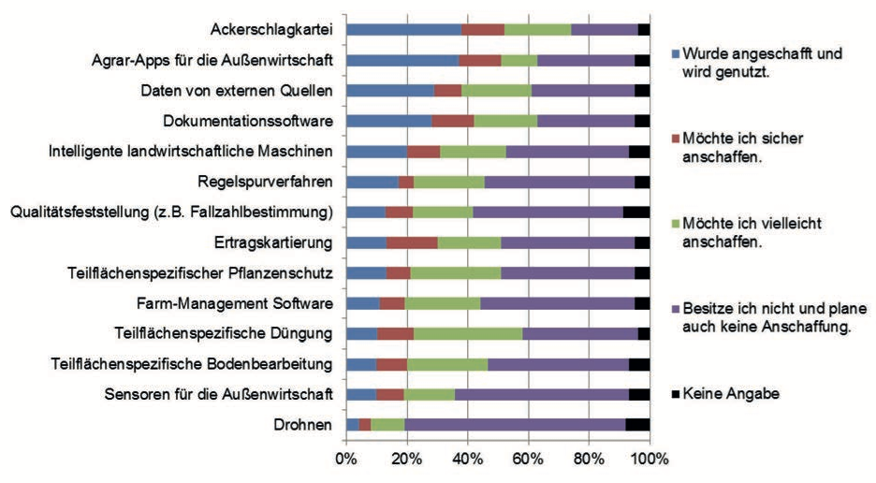

*Abb. 1: Welche digitalen Anwendungen und Technologien benutzen Sie bzw. planen Sie innerhalb der nächsten zwölf Monate anzuschaffen? Befragung von 92 bayerischen Landwirten. Quelle: Abbildung verändert nach ROOSEN und GROß (2017)*

Viele Landwirte sind aus unterschiedlichsten Gründen gehemmt neue Lösungen zu akzeptieren bzw. diese anzuschaffen und damit zu arbeiten. Die folgende Grafik zeigt die Akzeptanzhemmnisse die in den vergangenen Jahren am häufigsten medial diskutiert wurden, woraus geschlussfolgert werden kann , dass es sich hierbei um die präsentesten Hürden handelt die es bei der Einführung digitaler Tools zu bewältigen gibt.

Ein Bild, das Screenshot enthält.

*Abb. 2: Medienanalyse zu Akzeptanzhemmnissen , Quelle: Landwirtschaft 4.0 – Digitalisierung und ihre Herausforderungen , Dr. Markus Gandorfer*

Während in den Jahren 2009 – 2012 vor allem die Themen hoher Investitionsbedarf, fragliche Wirtschaftlichkeit und fehlendes IT – Know – How vordergründig diskutiert wurden, sind in den folgenden Jahren vor allem die Themen Datenschutz und Datenhoheit in den Vordergrund gerückt. Auch das Thema Inkompatibilität gewinnt zunehmend an Bedeutung.  
„Dies ist darauf zurückzuführen, dass sich im Zuge von Landwirtschaft 4.0 und der damit einhergehenden Vernetzung nicht nur Kompatibilitätsprobleme zwischen Traktor, Bedienterminal und Anbaugerät ergeben, sondern vermehrt zwischen Maschinen bzw. Sensoren und Farm-Management-Informations- Systemen sowie Digitalen Plattformen. Anders ausgedrückt, durch die angestrebte Vernetzung ergeben sich heute wesentlich mehr Möglichkeiten für Inkompatibilität und dies spiegelt sich auch in den Ergebnissen der Medienanalyse wieder. „[12]

Ein Bild, das Screenshot enthält.

*Abb. 3 : Akzeptanzhemmnisse Umfrage 2016 ,  
Quelle : https://www.bitkom.org/sites/default/files/file/import/Bitkom-Pressekonferenz-Digitalisierung-in-der-Landwirtschaft-02-11-2016-Praesentation.pdf*

1. Vgl. https://de.statista.com/statistik/daten/studie/169188/umfrage/anbauflaechen-von-gemuese/
2. Vgl. https://de.statista.com/statistik/daten/studie/29314/umfrage/anbauflaeche-ausgewaehlter-gemuesearten-in-deutschland/
3. Vgl. http://www.hortipendium.de/Gemüsebau_in_der_Pfalz
4. Vgl. https://de.statista.com/statistik/daten/studie/71585/umfrage/betriebe-im-gemueseanbau/
5. Vgl. http://www.hortipendium.de/Gemüsebau_in_der_Pfalz
6. Vgl. https://de.statista.com/statistik/daten/studie/29315/umfrage/erntemenge-nach-gemueseart-in-deutschland/
7. Vgl. https://de.statista.com/statistik/daten/studie/176731/umfrage/pro-kopf-verbrauch-von-gemuese-in-deutschland/
8. Vgl. https://de.statista.com/statistik/daten/studie/284659/umfrage/marktvolumen-fuer-frisches-obst-und-gemuese-in-deutschland/
9. Vgl. https://de.statista.com/statistik/daten/studie/75509/umfrage/preisindex-fuer-gemuese-seit-1991/
10. Vgl. http://www.hortipendium.de/Gemüsebau_in_der_Pfalz
11. Vgl. https://www.lfl.bayern.de/mam/cms07/ilt/dateien/digitalisierung_und_ihre_herausforderungen.pdf
12. Vgl. https://www.lfl.bayern.de/mam/cms07/ilt/dateien/digitalisierung_und_ihre_herausforderungen.pdf